KLIMATSKI KOLAPS II:
EFEKTI KLIMATSKIH PROMJENA U MORSKOM HRANIDBENOM LANCU

Svakoga se ljeta, dolaskom sezone, i mi tematski selimo na more pa ni ovaj članak nije iznimka no, premda napuštamo obalu, ne napuštamo i najaktualniju ekološku temu ovoga ljeta – klimatske promjene u morima i oceanima.

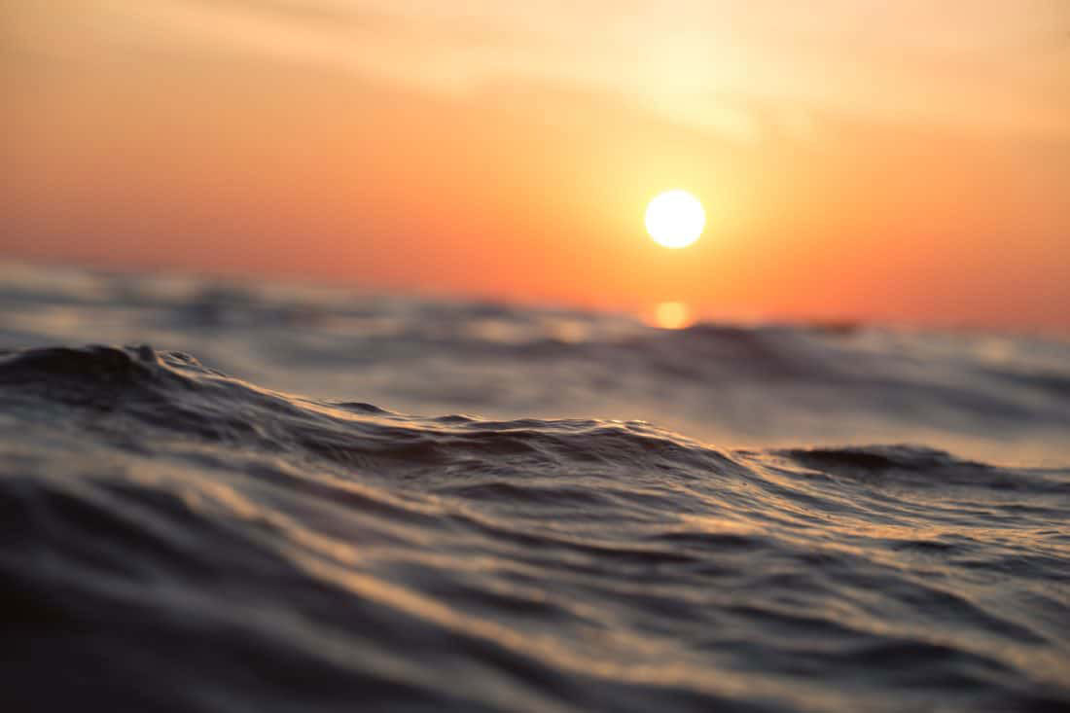
Zamislite da ste sićušan, sićušan, manje od 1mm sićušan no višestanični organizam – poput kopepoda – i, premda ste jedna od najmnogobrojnijih vrsta na planetu, zapravo ste vrlo fragilni u velikom bijelom svijetu. Živite tako mirno u svojoj bari, jezeru, moru ili oceanu, na nekoj postojanoj temperaturi na koju ste se akomodirali stotinama ili tisućama godina jer nemate termoregulacijski sustav poput većih i kompleksnijih životinja koje vas jedu i zavise o vama, kad li vam do sada “garantirana” temperatura okoliša od, recimo, 20 stupnjeva Celzijusa skoči na 25! Dakle, nemate termoregulacijski sustav i sičušni ste i vruće vam je, i što činite? Bježite! Tražite si novo, temperaturno prihvatljivije stanište. Gdje se ono nalazi? Na sjeveru. No, započnimo priču iz početka…
Kopepodi su skupina malih rakova koji se nalaze u morima te u gotovo svakom slatkovodnom staništu. Neke vrste su planktonske (plutaju u moru), druge žive na dnu oceana, dok neke kontinentalne vrste mogu živjeti u polukopnenim staništima i drugim vlažnim kopnenim mjestima kao što su močvare, vlažne šume, lokve, vlažna mahovina ili biljke ispunjene vodom. Oceani pak (kao uostalom i druge vodene površine neovisno o salinitetu) apsorbiraju toplinu iz atmosfere a sam efekt zagrijavanja oceana iznimno je zabrinjavajući posebno po pitanju ugrožavanja njihove biološke raznolikosti. Ova činjenica vjerojatno je najizraženija upravo u slučaju planktona koji naseljava toplije vode u sjeveroistočnom Atlantiku. Naime, određeni sjeveroatlantski kopepodi uslijed sve izraženijeg zatopljenja ustrajno migriraju prema sjeveru brzinom od 200-250 km po desetljeću. Da dodatno pojasnimo zašto je ovo važno: budući da su kopepodi pri dnu hranidbenog lanca, ogroman se broj riba i drugih životinja sjeveroistočnog Atlantika upravo njima hrani te se njihov obrazac distribucije u oceanima također mijenja kao rezultat kretanja kopepoda prema sjeveru. No, zašto je to konkretno baš takav problem? Vidite, životinje koje žive izvan svog optimalnog temperaturnog raspona ujedno troše i više energije na disanje, a na štetu svojih drugih funkcija. To ih slabi, čineći ih ranjivijim na bolesti, kao što istovremeno omogućuje i drugim vrstama, koje su bolje prilagođene povišenim temperaturama, da se namnože u nekontroliranim srazmjerima. Izuzev toga, spore, jajašca ili potomci manje tolerantnih životinja spram ovakvih toplijih uvjeta, redovito iskazuju efekt projekcije na druge organizme koji ovise o njima ili su u interakciji s njima. Ovakav lanac događaja, u konačnici, utječe na cjelokupno funkcioniranje ekosustava, što dovodi nužno i do gubitka biološke raznolikosti. Upravo se to trenutno događa i s našim kopepodima: budući da predstavljaju hranu za tolike druge organizme, poremećaji u ravnoteži njihove brojnosti i dostupnosti, izravno se reflektiraju i na cjelokupnu oceansku prehrambenu mrežu na vrhu koje se – moramo li to uopće isticati?! – nalazi i sam čovjek!
Sve toplije vode uzrokuju i izbjeljivanje koralja, što zauzvrat utječe na ekosustave koraljnih grebena koji su dom vrtoglavog niza morskih vrsti te predstavljaju ključne izvore hrane za ljude.
Svakako, promjena temperature vode može izravno utjecati i na razvoj i rast većine riba i glavonožaca (kao što su hobotnice i lignje).
Ukratko, životinje na višoj ljestvici prehrambenog lanca, a koje ne mogu pronaći hranu u dosadašnjem staništu, prisiljene su kretati se kako bi preživjele. U Europi posebno, gdje temperatura površine mora raste čak i brže nego u svjetskim oceanima, kreću se pretežno prema sjeveru. Pretpostavljate, ovaj fenomen potom itekako utječe na riblje fondove, što je možda najbolje ilustrirano načinom na koji je skuša počela provoditi sve više vremena u sjevernijim vodama. Što pak nadalje ima i vrlo negativan učinak na lokalne te, posljedično, i globalne ribarske zajednice. Jedan od ovakvih negativnih učinaka bio je i onaj zloglasni “rat skuše” između EU-a i Farskih otoka. “Rat skuše” nastao je dijelom zbog prekomjernog izlova plave bjelaške, a dijelom i kao izravna posljedica gubitka ribljih vrsta, uključujući haringu i skušu, koje su se kretale sve dalje na sjever u odgovor na porast temperature mora. Dodatno vrijeme koje je riblji fond proveo u vodama oko Farskih otoka rezultiralo je neslaganjem oko prava na ribolov. Iz perspektive Farskih otoka, imali su pravo na ribu u svojim vodama, ali iz perspektive EU-a, kršeni su sporazumi o održivim ribolovnim kvotama što potencijalno dovodi do rizika od prekomjernog izlova s ​​posljedicom gubitka prihoda i radnih mjesta u EU . Spor je okončan 2014. godine, kada je EU ukinuo zabranu uvoza ribe ulovljene u vodama Farskih otoka u zamjenu za prestanak ribolova koji provode otočani.
Toplije vode prijete i masovnim migracijama ostalih ključnih morskih vrsta u potrazi za pravim uvjetima za ishranu i mrijest. Na primjer, istraživanje Conservation Internationala otkrilo je da zagrijavanje oceana mijenja i staništa tuna, uzrokujući njihovo značajno kretanje istočno od Pacifičkog otočja. Ovaj masovni egzodus mogao bi biti katastrofalan za gospodarstva mnogih pacifičkih otočnih zemalja kao što su Fidži i Cookovi otoci.
Na posljetku, niti za cca. 3 milijarde ljudi koji se oslanjaju na ribu kao na glavni izvor proteina, izgledi za sve manje populacije ribe u moru nisu baš dobra vijest!
Međutim, osim što apsorbiraju toplinu, oceani su ujedno i vrelo ugljičnog dioksida a što više CO₂ ulazi u atmosferu, to ga se više ponovno apsorbira u oceane, gdje on potom u rekaciji s vodom proizvodi ugljičnu kiselinu, što pak nadalje rezultira zakiseljavanjem oceana. Štoviše, upravo su oceani apsorbirali većinu CO2 ispuštena u atmosferu ljudskom aktivnošću još od industrijske revolucije!
Nadalje, zakiseljavanje oceana povijesno se povezivalo i sa svakim od pet velikih ciklusa globalnog izumiranja koji su se do sada dogodili na našem planetu Zemlji. Ono što posebno zabrinjava jest činjenica da se ovo recentno zakiseljavanje događa čak i do 100 puta brže nego li u bilo kojem razdoblju u proteklih 55 milijuna godina te se čak i vrste koje bi imale šanse za opstanak, ovoga puta možda neće moći dovoljno brzo prilagoditi.
Vidite, zakiseljavanje utječe na morski život na različite načine. Na primjer, koralji, dagnje, kamenice i drugi morski organizmi koji grade školjke od kalcijevog karbonata teže stvaraju svoje školjke tj. skeletni materijal jer se pH morske vode smanjuje, zbog čega bi antropogeno smanjenje pH-a morske vode moglo utjecati na čitav morski ekosustav.
Porast temperature oceana također ubrzava metabolizam organizama i njihov unos kisika, što zauzvrat smanjuje koncentraciju kisika u vodi što, u konačnici, može dijelove oceana učiniti nenastanjivim. Nadalje, kisik u morima također može biti dodatno iscrpljen zbog prodora kopnenih hranjivih tvari u vodu. Primjerice, već mi same oborine u more donose suvišne hranjive tvari iz poljoprivrednih gnojiva! Naravno, ovakvo prekomjerno obogaćivanje hranjivim tvarima kao što su nitrati i fosfati može se dogoditi i prirodno, međutim čak oko 80% svih hranjivih tvari u moru dolazi od ljudske aktivnosti na kopnu, uključujući kanalizaciju, industrijski otpad, komunalni otpad te poljoprivredne otpadne vode. Ostatak uglavnom dolazi od dušikovih plinova koji se emitiraju pri izgaranju fosilnih goriva iz prometa, industrije, proizvodnje električne energije i grijanja. U onim dijelovima Europe gdje su povećane padaline i temperature mora uzrokovane klimatskim promjenama, učinci obogaćivanja nutrijentima još su evidentniji!

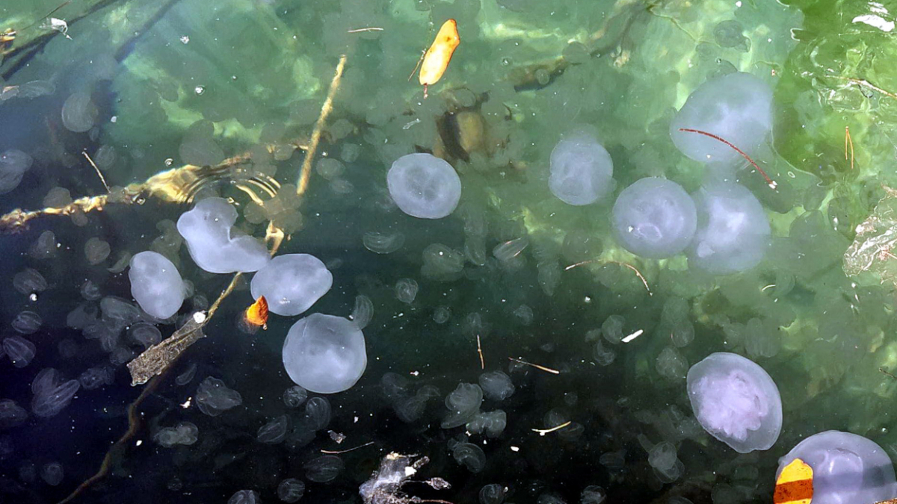

Obogaćivanje vode hranjivim tvarima pokreće pak proces poznat pod nazivom eutrofikacija, što dovodi do pretjeranog rasta biljaka. A kada se to dogodi u moru, nastaje vam fenomen poznat pod nazivom “cvjetanje algi” ili “cvjetanje mora”, kojem smo zasigurno svi barem jednom već svejdočili! E sad…ovaj problem nije samo “estetski” u smislu da nam je neugodan za kupanje. Naime, prekomjernom potrošnjom kisika te, konačno, smrću i propadanjem ovih vodenih biljaka, kisik se u potpunosti uklanja iz vode, što rezultira stvaranjem hipoksičnih područja ili “mrtvih zona” u kojima aerobni život više ne može egzistirati. A ovakve se mrtve zone mogu već dobrano uočiti u onim djelomično zatvorenim morima Europe, poput Baltičkog ili Crnog mora. Štoviše, temperatura vode u Baltičkom moru porasla je za oko 2°C tijekom prošlog stoljeća, što je svakako pridonijelo i povećanju opsega mrtvih zona. Štoviše, globalna pojava mrtvih zona udvostručuje se po učestalosti svakog desetljeća još tamo negdje od sredine 1900-ih! I, nažalost, čak i kada bi se ovoga trenutka zaustavile emisije hranjivih tvari u europska mora, naslijeđe prošlih emisija hranjivih tvari nastavilo bi uzrokovati mrtve zone još desetljećima prije nego što bi se mora vratila u prijašnje stanje!
Dakle, možemo zaključiti da se – za jedan enormno bitan ekosustav koji pokriva 70 % našeg planeta - oceani nimalo ne poštuju.
Ako rezimiramo da nas oceani hrane, osiguravaju nam većinu kisika koji udišemo te nas štite od najgorih posljedica globalnog zatopljenja, možemo zaključiti da bi bez njih klimatske promjene s kojima se danas suočavamo, već učinile Zemlju nenastanjivom.
Vidite, oceani su apsorbirali više od 90 posto dosadašnjeg globalnog zatopljenja stvorenog antropogenim utjecajem još od 1970-ih – naime, da je ta toplina otišla u atmosferu, globalne prosječne temperature bi skočile za gotovo 56 stupnjeva Celzija!
Ali koliko god da su oceani i mora veliki, postoji i granica koliko topline mogu apsorbirati – a oni je počinju dosezati.
No, to nije sve…Klimatske promjene predstavljaju i dvostruku prijetnju za razinu mora.
Kao prvo, kako se, kao posljedica globalnog povećanja temperature, topi i polarni led na kopnu, tako nastala vodena masa pronalazi put do mora. E sad, pazite, led koji nastaje u samim polarnim morima, s druge strane, ne utječe na razinu mora pri topljenju! Drugo, kada se voda zagrije, širi se kako bi zauzela više prostora – što je zapravo glavni, ali nekako nigdje spominjani uzrok porasta razine mora! Više temperature oceana otapaju polarni led i glečere s grenlandskog i antarktičkog sloja velikom brzinom, što rezultira neviđenim porastom razine mora koji ima potencijal raseliti više od 680 milijuna ljudi koji žive u niskim obalnim zajednicama, prema Izvješće UN-a za 2019.
Nedavna istraživanja otkrila su i da bi nekoliko velikih obalnih gradova lako moglo gotovo u potpunosti završiti pod vodom upravo zbog ovog porasta razine mora do sredine stoljeća, uključujući Ho Chi Minh City, Vietnam, Shangai i Mumbai.
Učinci pak porasta razine mora na divlje životinje – po običaju i na žalost - manje su istraženi, ali ne i manje važni! Opstanak već spomenutih koraljnih grebena, kao uostalom i šuma mangrove, određenih vrsta morske trave te drugih kritičnih vrsta koje stvaraju specifična staništa, ovisi o njihovoj sposobnosti da gravitiraju u pliće vode. Sporo rastuće vrste dakle, vjerojatno neće moći držati korak s porastom razine mora. Podjednako tako, kritična obalna staništa - na primjer, plaže gdje se gnijezde ionako već ugrožene morske kornjače - gube se kako se razina mora diže, dok im istovremeno prirodne ili umjetne barijere kao što su stijene, morski zidovi i obalna infrastruktura stoje na putu da migriraju dublje u unutrašnjost.
Klimatske promjene utječu i na obrasce vjetra, koji u sinergiji s povišenom temperaturom, mijenjaju i oceanske struje, čime se mijenjaju i migracijski obrasci mnogih morskih vrsta.
Nadalje, isto ono nesmiljeno “kurenje” fosilnih goriva o kojem smo pisali u prethodnome članku a koje povećava razinu stakleničkih plinova u atmosferi, također mijenja i kemijski sastav morske vode čineći je kiselijom. Ocean apsorbira 30 posto ugljičnog dioksida u atmosferi - a kada se taj ugljik otopi u vodi, stvara ugljičnu kiselinu.
Koliko to onda sve skupa utječe na morski život? Enormnije no što se to za sad i usude pretpostaviti, vjerujte mi!
Već smo spomenuli da zakiseljavanje mora može otopiti ljuske kalcijevog karbonata morskih vrsta kao što su koralji, kapice, jastozi i rakovi, te određenih vrsti planktona koji su temelj prehrambene mreže cijelog oceana. Ovi organizmi osiguravaju staništa i izvore hrane za ostale morske vrste. Povećano zakiseljavanje također može ograničiti i sposobnost određenih riba da otkriju grabežljivce, time izravno narušavajući ravnotežu čitavog morskog hranidbenog lanca.
Dakle, situacija je koma.
Do kraja stoljeća, veći broj svjetskih mora i čak oceana, moglo bi postati vruće, kiselo i beživotno – s katastrofalnim implikacijama na morski život, klimu i (ne)mogućnost opskrbe hranom za milijarde ljudi!
Pa ipak, koliko god recentni nalazi znanstvenih izvješća bili ozbiljni, kažu stručnjaci, još imamo i razloga za nadu.
Kroz ambiciozne saveze i inovativni inženjering, možda još možemo i spasiti stvar!
Za primjer, diljem svijeta upravo mangrove šume osiguravaju nevejrojatnih 82 milijarde američkih dolara u prevenciji rizika od poplava godišnje za obalne zajednice dok pohranjuju do 10 puta više ugljika po jedinici površine nego kopnene šume! No gotovo polovica svjetskih mangrovih šuma izgubljena je u posljednjih 50 godina! Kako bi očuvali ove ugljične elektrane i zajednice koje štite od neposredne prijetnje klimatskim promjenama, stručnjaci rade na kombiniranju napora za obnovu mangrovih šuma s ​​konvencionalnim inženjerskim pristupima kroz tehniku ​​koja se naziva "zeleno-siva" infrastruktura. Upravo ovakva “zeleno-siva” infrastruktura može pomoći u jačanju zaštite ljudskih zajednica od ekstremnih poplava, oluja i brzog porasta razine mora, te istovremeno pružiti ključne prednosti kao što su pitka voda i održivo ribarstvo, ujedno uklnjajući ugljik iz atmosfere – što je svakako dobitna kobinacija!
Koraka dva: više od polovice svih morskih plodova dolazi iz akvakulture (također poznate kao uzgoj ribe).
Ipak, akvakultura može imati ogromne utjecaje na okoliš ako se prakticira kako se obično prakticira - neodrživo. U takvim slučajevima, obalne šume najčešće padaju kao prva žrtva, posječene kako bi se ribnjaci širili. Druga su žrtva svakako i same ribe, pokošene bolestima izavanim sve prisutnijim zagađenjem vode.
Budući da se predviđa da će se uzgoj ribe udvostručiti do 2050. godine , napori koji se trenutno ulažu u modernije i ekološki prihvatljivije modele uzgoja i smještaja ribe, mogli bi biti prvi korak prema transformaciji akvakulture diljem svijeta.
Međutim, dok unaprjeđenje prakse samog upravljanja može pomoći da uzgoj ribe postane i ostane održiv, uvođenje takvih praksi od farme do farme na individualnoj razini vrlo je nepraktično. Da bi ovakav pristup funkcionirao, dakle, trebali bi angažirati sve sudionike u industriji akvakulture “worldvide”, zar ne? Što je pak hvalevrijedan plan mnogih organizacija poput naše, od kojeg nas, međutim, podilazi jeza…jer se većina industrija i dalje predvodi kapitalom a ne ekologijom. Ah…uglavnom, misija koju nije baš sasvim nemoguće sprovesti(uz pomoć zakonskih restrikcija, jasno), no imamo li vremena?!
Kako se klimatski kolaps ubrzava, zagrijavanje i zakiseljavanje vodene mase uzrokuje i one naše migracije vrsta prema različitim regijama oceana.
Kako bi zaštitili ove vrste, znanstvenici rade na prilagodbi jednog od najučinkovitijih alata u očuvanju oceana – zaštićenim morskim područjima – odnosno regijama oceana u kojima su ljudske aktivnosti poput komercijalnog ribolova ograničene uz državnu potporu očuvanju. Preko restrikcije upotrebe određenih ribolovnih alata do potpune zabrane ribolova određenih vrsti, mjera je mnogo no vremena za njihov oporavak ipak (pre)malo.

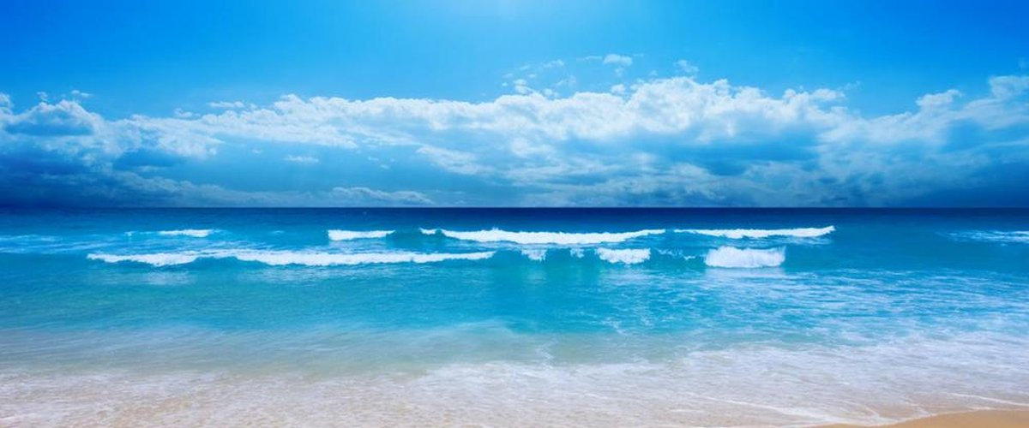
Što nas (i oceane!) konkretno čeka u budućnosti, još je teško točno predvidjeti no lako pretpostviti a svakako uvelike ovisi o nama samima i našem odnosu prema prirodi.
Jedino što mogu zasigurno reći jest da vjerojatno nećemo stati dok sami ne osjetimo krajnju nelagdu egzistencije u okolišu koji više ne možemo održavati i koji više ne može održavati nas, iz kojega ćemo također biti primorani migrirati i u kojem će opstanak bilo koje druge vrste biti čak i još diskutabilniji…no hoće li tada biti prekasno? Je li možda već prekasno i sada, kada nam klimatski kolaps nije više samo pred vratima, već i u dnevnim boravcima? I metaforički, i doslovno? Toplinski valovi stižu jedan za drugim, i sve su duži i nesnosniji. No dokle god nam je pritom jedina briga i preokupacija kako ćemo iz klimatriziranog ureda stići u klimatizirani stan, ne mareći za muke svog preostalog svijeta izvan naših relativno sigurnih konfekcijskih balona,
na lošem smo putu…
Sanjarimo li o odmoru uz osvježavajuću duboku, plavu vodu ocenana – krajnje je vrijeme da nas ista zapljusne svom silinom i izbaci iz udobnih stolica za plažu, skupa s koktelima s malim šarenim suncobranima…
Jer ova bi vizija uskoro mogla postati stvar prošlosti.
Wake up!
Ivana Janković,
Croatian Wildlife Research and Conservation Socitey

